Гуманитарный проект
ГУО «Средняя школа №25 г. Витебска»
«Мы разные, но мы вместе!»

Наименование проекта: «Мы разные, но мы вместе!»

Сроки реализации проекта: январь 2022 – сентябрь 2022 года

Организация – заявитель, предлагающая проект: государственное учреждение образования «Средняя школа № 25 г. Витебска»

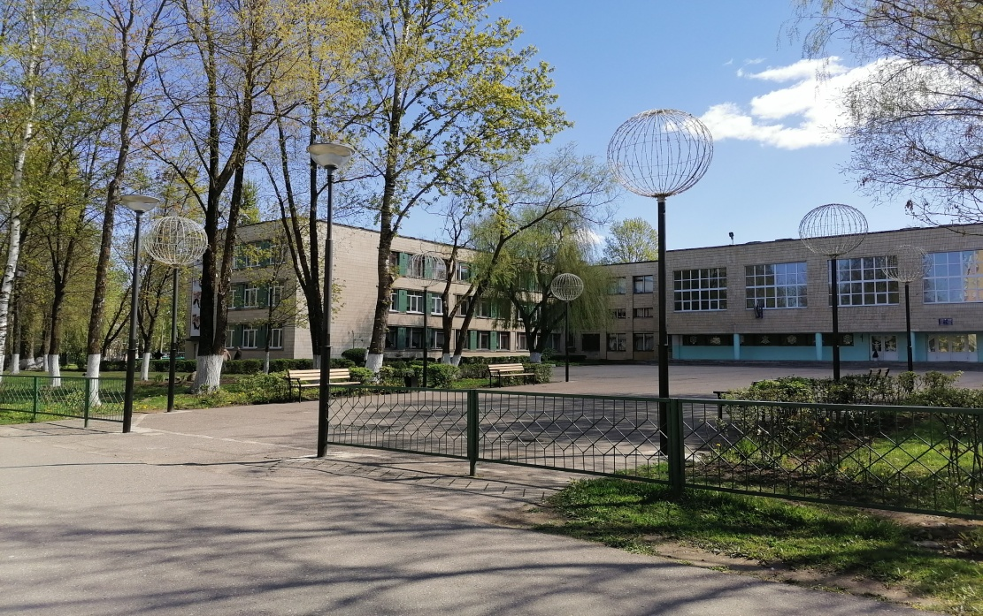

Учреждение образования является опорным по интегрированному обучению и воспитанию детей с особенностями психофизического развития. В 2021/2022 учебном году в школе обучается 827 учащихся, из них 69 учащихся с особенностями психофизического развития. Это дети: с нарушением слуха, с тяжелыми нарушениями речи, с нарушением психического развития, с интеллектуальной недостаточностью, с нарушением зрения, нарушением опорно-двигательного аппарата. Учащиеся с особенностями психофизического развития нуждаются в особых условиях для обучения и воспитания. Данный проект позволит успешнее адаптироваться и социализироваться каждому ребенку.
Цели проекта: создание адаптивно-образовательной среды, специальных образовательных условий с использованием технических средств социальной реабилитации, благоприятных условий для укрепления физического и психологического здоровья учащихся с особенностями психофизического развития.
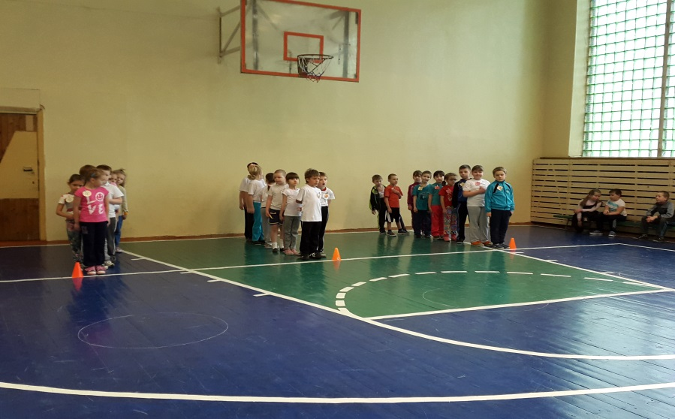
Задачи, планируемые к выполнению в рамках реализации проекта:
- Создать безбарьерную, адаптивную среду для учащихся с особенностями психофизического развития в рамках школьного учреждения.
- Оборудовать кабинеты для проведения коррекционно-развивающих занятий.
- Обеспечить условия для укрепления физического и психологического здоровья детей с особенностями психофизического развития.
- Активизировать использование интерактивных технических средств для улучшения понимания и усвоения общеучебных знаний и навыков, повышениия мотивации к учению и познавательной активности.
- Формировать толерантное отношение к учащимся с особенностями психофизического развития.
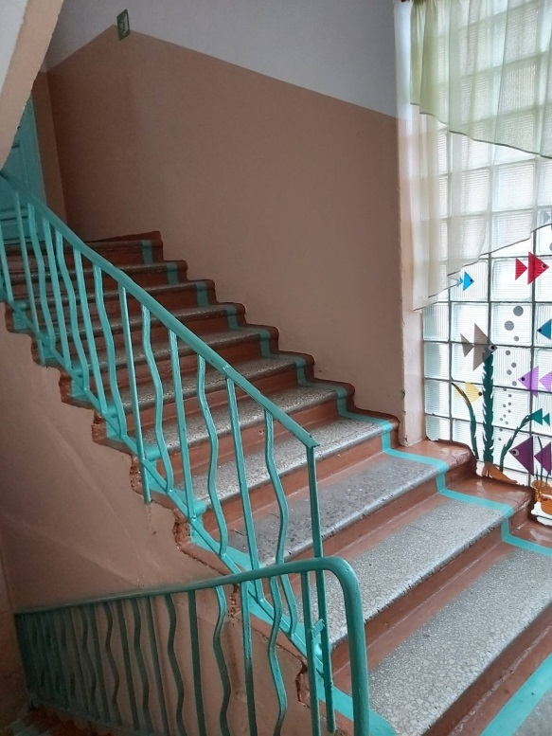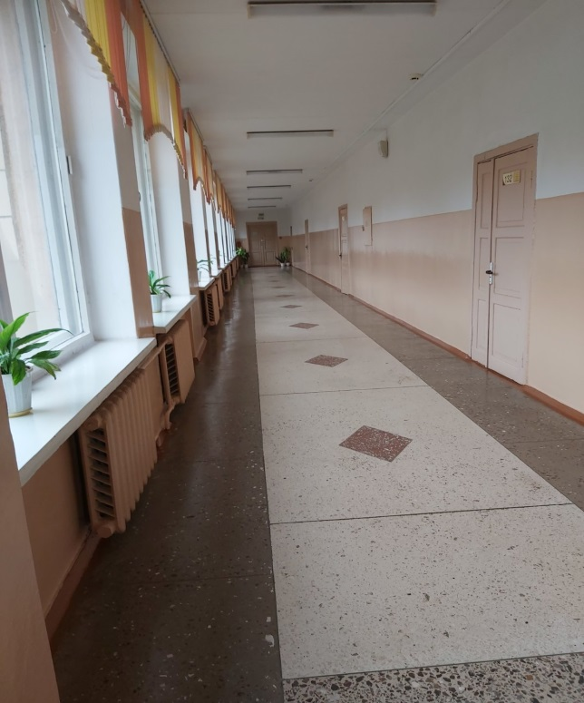
Краткое описание мероприятий в рамках проекта:
- Создание в учреждении условий с учетом особых образовательных потребностей учащихся с особенностями психофизического развития.
- Оснащение образовательного процесса специфическими техническими средствами и учебно- методическими комплексами для разных категорий учащихся с особенностями психофизического развития.
- Создание зон, которые будут способствовать укреплению физического и психологического здоровья учащихся с особенностями психофизического развития.

Ожидаемые результаты гуманитарного проекта:
- Создание безбарьерной среды для учащихся с особенностями психофизического развития:
- автоматические открывающиеся двери,
- адаптированные туалеты (на стене справа от санузла L-образные поручни)
- зрительные сигнальные опоры, координирующие основные маршруты движения учащихся
- выключатели в кабинетах, находящиеся на высоте вытянутой руки учащегося
- школьная доска, оснащенной механизатором регулировки высоты
- установление поручней вдоль стен в кабинете, на коридоре
- в столовой: наличие антискользящих салфеток, наборы адаптированных столовых приборов
- реконструкция оформления лестниц и перил
- Оснащение кабинета для коррекционно-развивающей работы специальными техническими средствами:
- фиксирующие устройства для стояния, вертикального сидения, удержания головы по средней линии тела с помощью утяжеленных жилетов, браслетов-утяжелителей
- тренажеры для развития манипулятивных функций рук,
- мягкие игрушки с тактильным наполнителем
- фиксаторы для удержания ручки, карандаша
- интерактивная доска
- специальные компьютерные программы «Видимая речь», «Мир за твоим окном», «Лента времени», «Дэльфа», «Баба Яга учится читать» и др.
- музыкальные инструменты
- реалистичные, вариативные игрушки
- сенсо-моторные стенды
- стационарные увеличивающие устройства
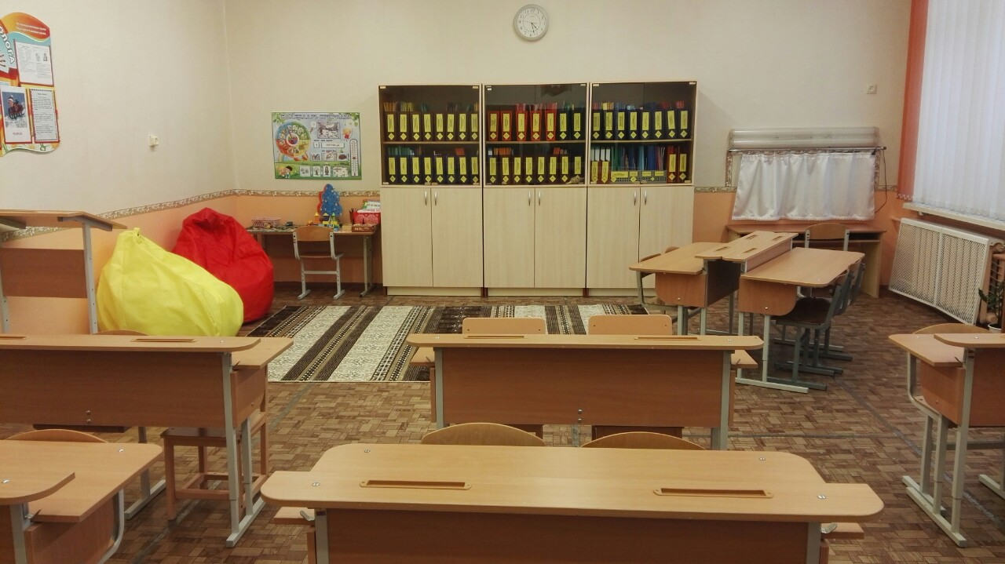
- Обеспечение учебно-дидактическими материалами: муляжи, таблицы, схемы
- Оборудование зала для занятий ЛФК с дополнительным оборудованием: тренажеры, маты, вертикализатор
- Оборудование сенсорной комнаты для релаксации: эмоциональные стенды
- Оборудование кабинета социально-бытовой ориентировки: уголок «Кухня»: столовые приборы, холодильник, чайник, плита, микроволновка, стиральная машина, утюг.
- Оборудование кабинета трудового обучения.
- Оборудование школьного двора, школьной площадки сигнальными опорами
- Оборудование кабинетов специальной мебелью: секционные стеллажи и шкафы с открытыми полками, выдвижные ящики
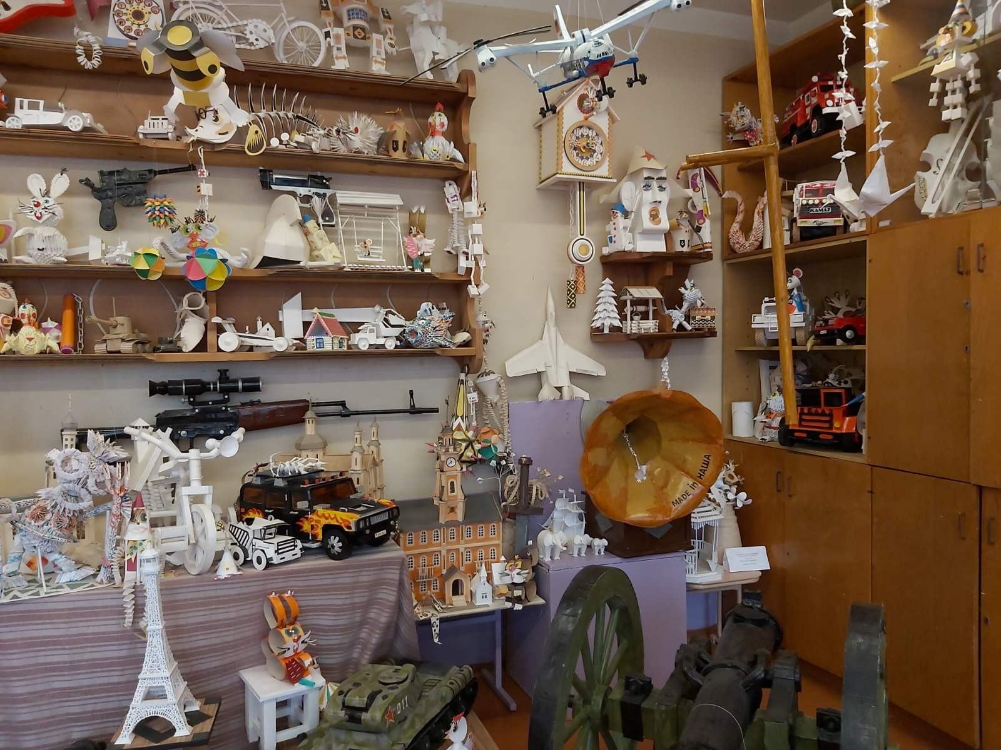

Общий объем финансирования (в долларах США) – 25 000

Источник финансирования: Объем финансирования (в долларах США)
- Средства донора: 23 000
- Софинансирование: 2 000

Место реализации проекта: г. Витебск, ГУО «Средняя школа № 25
г. Витебска», ул. Чкалова, 22

Контактное лицо: Н.А. Никифорова, директор учреждения образования

+375212 67 16 06, +375212 66-78-71
Тел./факс приемной: + 375 212 67 16 06
E-mail: sch25@pervroo-vitebsk.gov.by

